Aufgabe I

1 Auf Raumstationen im Weltall sind zum Überleben der Bewohner Lebenserhaltungssysteme erforderlich.

1.1 Die Astronauten atmen unter anderem durch den Abbau von Glucose kontinuierlich Kohlenstoffdioxid und Wasser aus.
Die Entfernung von Kohlenstoffdioxid aus der Atemluft ist lebensnotwendig, da bereits ein Volumenanteil von 5% Schwindel hervorruft. Eine Möglichkeit zur Entfernung des Kohlenstoffdioxids ist die Reaktion mit Lithiumhydroxid, bei der festes Lithiumcarbonat und Wasser gebildet werden.

• Formulieren Sie je eine Reaktionsgleichung für die beiden im Text beschriebenen Reaktionen.
• Beurteilen Sie mit Hilfe von Oxidationszahlen, ob es sich bei diesen Reaktionen um Redoxreaktionen handelt. 5 VP

1.2 Bei körperlicher Anstrengung atmet ein Mensch bis zu 1 kg Kohlenstoffdioxid pro Tag aus. Bei Außeneinsätzen führen die Astronauten deshalb einen Behälter mit Lithiumhydroxid mit sich. Der Gehalt des darin enthaltenen Lithiumhydroxids wird in regelmäßigen Abständen überprüft.

• Berechnen Sie die Masse an Lithiumhydroxid, die für die Reaktion mit 1 kg Kohlenstoffdioxid benötigt wird.
• Skizzieren Sie einen vollständig beschrifteten Versuchsaufbau, um die Konzentration einer wässrigen Lithiumhydroxid-Lösung experimentell zu bestimmen. 4 VP

2 Für geplante Marsmissionen ist es technisch noch nicht möglich, die erforderlichen Mengen Sauerstoff mitzuführen. Deshalb ist es notwendig, Sauerstoff aus dem ausgeatmeten Kohlenstoffdioxid zurückzugewinnen.
Auf der ISS Raumstation wurde ein Modul in Betrieb genommen, das Kohlenstoffdioxid in einer Gleichgewichtsreaktion mit Wasserstoff zu Methan und gasförmigem Wasser umsetzt (Sabatier-Prozess). Das erzeugte Wasser wird zusammen mit dem der Raumluft entzogenen Wasser elektrolytisch in Sauerstoff und Wasserstoff umgewandelt.

2.1 • Formulieren Sie die Reaktionsgleichung für den Sabatier-Prozess und berechnen Sie die Standardreaktionsenthalpie und die Standard-reaktionsentropie.
• Begründen Sie das Vorzeichen der Standardreaktionsentropie.
• Ermitteln Sie durch eine Rechnung, ob der Sabatier-Prozess bei Standardbedingungen und T = 298 K spontan abläuft. 6 VP

2.2 • Begründen Sie mit Hilfe des Prinzips von Le Chatelier drei Reaktions-bedingungen zur Optimierung des Sabatier-Prozesses. 3 VP

2.3 • Nennen Sie Möglichkeiten, mit dem entstandenen Methan im Bereich der Raumstation weiter umzugehen. 2 VP
_____
20 VP

Aufgabe II

Viele Bakterien besitzen eine stabile Zellwand, die unter anderem aus Peptidglycanen besteht. Dabei handelt es sich um Polysaccharid-Peptide, die aus Monosacchharid- und Aminosäure-Bausteinen zusammengesetzt sind.

1 Eine Hydrolyse eines Peptidglycans ergibt, dass dessen Peptidanteil haupt-sächlich aus den Aminosäuren L-Alanin und D-Alanin (2-Aminopropansäure), D-Glutaminsäure (2-Aminopentandisäure) und L-Lysin (2,6-Diaminohexan-säure) aufgebaut ist.

1.1 • Zeichnen Sie die Strukturformeln der beiden Alanin-Moleküle in Fischer-Projektion.
• Kennzeichnen Sie die asymmetrisch substituierten Kohlenstoffatome.
• Erläutern Sie anhand dieser Aminosäuren die Begriffe D- und
L-Konfiguaration. 4 VP

1.2 • Formulieren Sie die Strukturformel eines Tripeptids, das aus Alanin, Lysin und Glutaminsäure aufgebaut ist.
• Geben Sie den Reaktionstyp an, der zur Verknüpfung der Aminosäuren führt.
• Kennzeichnen Sie die entstandene Bindung und benennen Sie diese.
4 VP

2 Als weiteres Hydrolyseprodukt entsteht α-D-Glucosamin.

2.1 Die Moleküle des D-Glucosamins unterscheiden sich von denen der D-Glucose durch eine Aminogruppe, die anstelle der Hydroxy-Gruppe am Kohlenstoffatom Nr. 2 gebunden ist. Mit Glucosamin verläuft die Tollens-Probe positiv.
• Zeichnen Sie die offenkettige Form des D-Glucosamins in Fischer-Projektion und geben Sie die α-Form in der Haworth-Projektion an.
• Formulieren Sie eine Reaktionsgleichung für eine positiv verlaufende Tollens-Probe und begründen Sie das Ergebnis der Tollens-Probe mit Glucosamin. 5 VP

2.2 Bei der Reaktion von α-D-Glucosamin mit β-D-Fructose entsteht ein Disaccharid, das nicht reduzierend wirkt.
• Geben Sie die Strukturformel dieses Disaccharids an und begründen Sie, warum die nichtreduzierende Wirkung eindeutig auf die Art der Verknüpfung schließen lässt. 3 VP

3 Die glycosidischen Bindungen in Peptidoglycanen werden durch das Enzym Lysozym gespalten. Die Abbildung zeigt eine dreidimensionale Darstellung der Struktur des Lysozym-Moleküls.

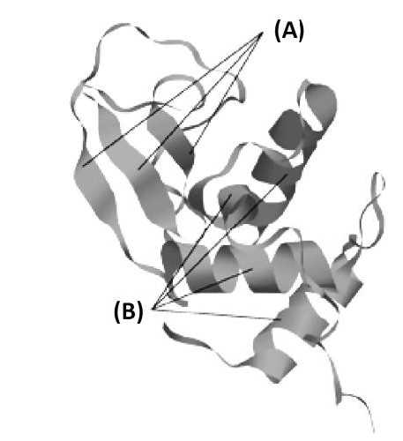

• Benennen Sie die in der Abbildung markierten Sekundärstrukturen (A) und (B) und vergleichen Sie deren räumliche Stabilisierung.
• Beschreiben Sie die Temperaturabhängigkeit der Wirkung des Enzyms Lysozym. 4 VP
_____
20 VP

Aufgabe III

Kunststoffe finden im medizinischen Bereich vielfältig Verwendung:
Einwegspritzen, Kontaktlinsen oder Implantate sind nur einige Beispiele. Durch geeignete Wahl der Monomere oder Gemische verschiedener Monomere lassen sich die Eigenschaften der synthetisierten Kunststoffe gezielt an die jeweiligen Anforderungen anpassen.

1 Ein häufig verwendetes Monomer ist 2-Hydroxyethylmethacrylat (HEMA).

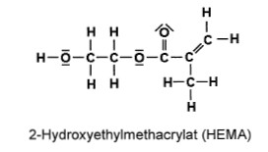

1.1 Bei der Herstellung von HEMA durch die Reaktion eines Alkohols mit einer Carbonsäure im geschlossenen System stellt sich nach einiger Zeit ein chemisches Gleichgewicht ein.

• Formulieren Sie eine Reaktionsgleichung zur Herstellung von HEMA unter Verwendung von Strukturformeln.
• Geben Sie die systematischen Namen der Edukte an und benennen Sie den Reaktionstyp.
• Formulieren Sie das Massenwirkungsgesetz für die Synthese von HEMA.
5 VP

1.2 HEMA zeigt eine gute Wasserlöslichkeit und hat die Siedetemperatur 251 °C. Die bei seiner Synthese eingesetzten Edukte haben die Siedetemperatur 161 °C und 197 °C.

• Begründen Sie mit Hilfe der Strukturformel die Wasserlöslichkeit und die relativ hohe Siedetemperatur von HEMA.
• Beschreiben Sie eine experimentelle Vorgehensweise zur Abtrennung von HEMA aus dem Reaktionsgemisch. 4 VP

2 HEMA polymerisiert zu einem Kunststoff (PolyHEMA). Die Polymerisation wird durch Zugabe einer kleinen Menge einer weiteren Substanz und anschließender Belichtung ausgelöst. Diese Art der Aushärtung macht den Kunststoff für zahnmedizinische Anwendungen interessant.

• Zeichnen Sie einen Strukturformelausschnitt von PolyHEMA.

• Beschreiben Sie den Reaktionsmechanismus für die Synthese von PolyHEMA aus dem Monomer HEMA unter Verwendung von geeigneten Formeldarstellungen und kurzen Texten. Gehen Sie auch auf die Funktion der weiteren Substanz und der Belichtung ein. 6 VP

3 HEMA allein ist als Monomer zur Herstellung von Zahnfüllungen nicht geeignet, da der Kunststoff PolyHEMA zu hydrophil ist und sich bereits bei relativ niedrigen Temperaturen verformt. Durch Verwendung eines Gemisches aus den beiden Monomeren HEMA und Decamethylendimethacrylat erhält man bei der Polymerisation einen Kunststoff, der den Anforderungen im Dentalbereich genügt.

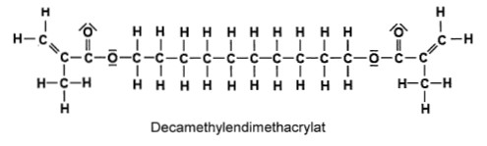

• Begründen Sie die beiden genannten Eigenschaften von PolyHEMA.
• Erläutern Sie, welchen Einfluss die Verwendung des zusätzlichen Monomers auf die Struktur der Polymermoleküle hat. Fertigen Sie dazu eine schematische Skizze an.
• Begründen Sie, weshalb der neue Kunststoff weniger hydrophil ist. 5 VP
_____
20 VP

Aufgabe IV

Zur Desinfektion des Wassers in Schwimmbädern wird Chlor verwendet.

1 Aufgrund des Gefahrenpotenzials von Chlorgas wird dessen Lagerung zunehmend durch eine Erzeugung vor Ort ersetzt.
Die Elektrolyse einer Kochsalzlösung nach dem Membranverfahren stellt hierzu eine technisch ausgereifte Lösung dar. Beim Membranverfahren sind die Elektrodenräume durch eine für Kationen durchlässige Polymer-Membran getrennt. Neben Chlor entstehen Wasserstoff und Natronlauge.
Zu Beginn der Elektrolyse wird die Kammer des Plus-Pols mit Kochsalzlösung und die Kammer des Minus-Pols mit Wasser befüllt. Während des Betriebes wird Kochsalzlösung stetig zugeführt und die entstehende Natronlauge abgeführt.

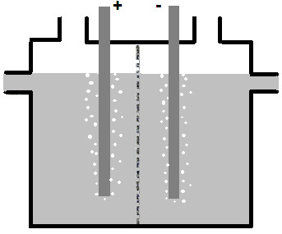

Elektrolyse-Zelle im Betriebszustand

• Ordnen Sie den beiden Polen die Begriffe Anode und Kathode zu und nennen Sie für die Punkte bis die entsprechenden Stoffe bzw. Teilchen.
• Formulieren Sie für die an den Elektroden ablaufenden Reaktionen Teilgleichungen und erklären Sie die Bildung der Natronlauge.
• Berechnen Sie die Masse an Kochsalz, die für die Herstellung von 30 kg Chlor benötigt wird. 7 VP

2 Leitet man Chlor in die erzeugte Natronlauge ein, reagieren diese zur lagerungsfähigen „Chlorbleichlauge“. Dabei handelt es sich um eine wässrige Lösung von Natriumchlorid und desinfizierend wirkendem Natriumhypochlorit (NaOCl).

Hinweis: In dieser Redoxreaktion werden Chlor-Atome sowohl oxidiert als auch reduziert.

• Formulieren Sie die Reaktionsgleichung für die Bildung der Chlorbleichlauge.
Zeigen Sie mit Hilfe von Oxidationszahlen, dass es sich um eine Redoxreaktion handelt und kennzeichnen Sie Oxidation und Reduktion.
3 VP

3 Schwimmbad-Leitungen, die chlorhaltiges Wasser („Chlorwasser“) führen, werden in der Regel aus Kunststoff und nicht aus Metall gefertigt.
Die Reaktivität von Chlor gegenüber metallischen Werkstoffen soll untersucht werden:
Zunächst wird heiße Kupferwolle in einen mit Chlorgas gefüllten Standzylinder eingeführt.
Für eine weiterführende Betrachtung wird eine galvanische Kupfer-Chlor-Zelle zusammengestellt.

3.1 • Formulieren Sie eine Reaktionsgleichung für die im Standzylinder zu erwartende Reaktion.
• Fertigen Sie eine beschriftete Versuchsskizze zur Ermittlung der Zellspannung einer Kupfer-Chlor-Zelle bei Standardbedingungen an und kennzeichnen Sie Plus- und Minus-Pol.
Hinweis: Der Aufbau einer Cl⁻/Cl₂-Halbzelle ist analog der einer Standard-Wasserstoffhalbzelle. 4 VP

3.2 Um Elektrodenpotenziale untereinander vergleichen zu können, ist es wichtig, bei den Messungen auf einheitliche Bedingungen zu achten. Abweichende Reaktionsbedingungen führen zu veränderten Potenzialdifferenzen.

• Erklären Sie am Beispiel der Kupfer-Chlor-Zelle das Zustandekommen einer Potenzialdifferenz.
• Berechnen Sie die Spannung der Kupfer-Chlor-Zelle bei Standard-bedingungen.
• Erläutern Sie, wie sich eine Konzentrationserniedrigung der Kupfer- bzw. Chlorid-Ionen jeweils auf die Potenzialdifferenz auswirkt. 6 VP
_____
20 VP

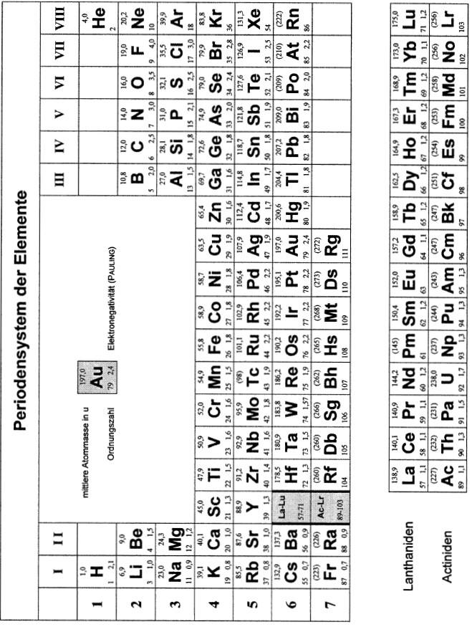

Säurekonstanten bei 25 °C

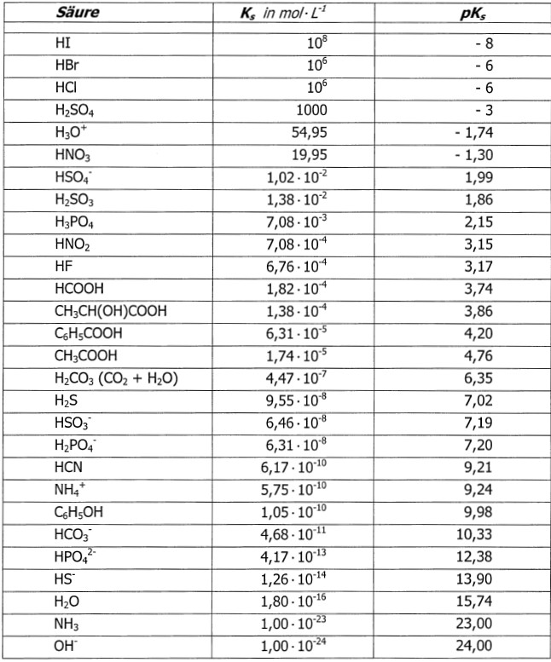

Elektrodenpotenziale bei 25 °C in wässrigen Lösungen^{*)}

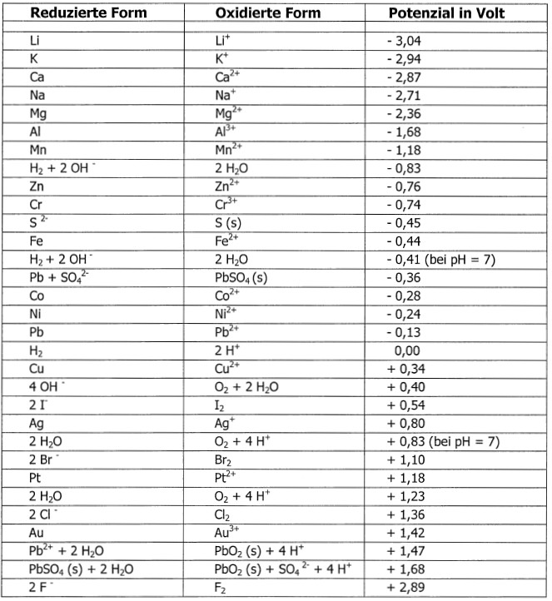

^{*)} Wenn nicht anders angegeben, liegen Standardbedingungen vor.

Thermodynamische Daten bei Standardbedingungen

